**ŠIFROVANIE**

**Caesarova šifra:**

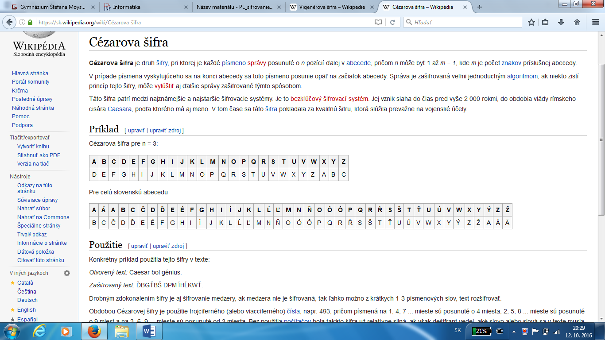

**Vigenerova šifra:**

